Maskinvare. Oversikt over en datamaskin

Ytre deler
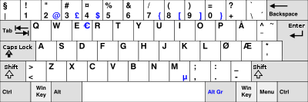
- Tastaturet
  - Tegntaster (Bokstaver, tall, mellomrom o.l.)
  - Valgtaster (Shift, Alt, AltGr, Ctrl, Insert, Fn, Caps Lock, Scroll lock)
  - Talltastaturet
  - Navigasjonstaster (Piltaster, Home/End, Page Up/Down)
  - Funksjonstaster (Enter, Tabulator, Escape, Delete, Rettetast, Pause/Break, SysRq)
  - Faste snarveistaster (F1–F12, Windowstasten, menytasten og PrintScreen)
  - Spesialtaster (Lydstyrke, spesialsnarveier til programmer o.l.)
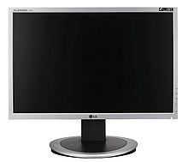
  - Lysdioder (-indikatorer)
- Musen
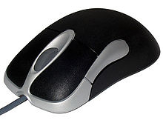
  - Høyre og venstre musetast
  - Rullehjul
  - Ekstrataster
- Skjermen
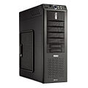
  - Innstillingsknapper (Lysstyrke, fargebalanse, bildeplassering m.m.)
  - Skjermutganger og -innganger (se nedenfor)
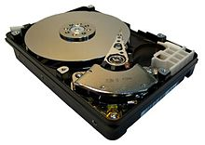
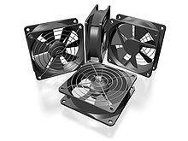
- Kabinettet
  - CD/DVD/BluRay-spiller
  - Diskettstasjon
  - Harddisk (Platelager)
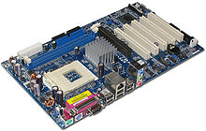
    - Grensesnitt: IDE (pata) og SATA (Seriell Advanced Technology Attachment)
  - Vifter
  - Strømforsyning
    - Strømkabler
  - Hovedkortet
    - Kretskort
    - Inn- og utganger
      - PS/2 (til eldre tastatur og mus)
      - Telefonkontakt
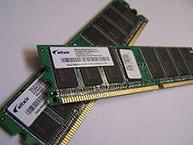
      - USB
      - Firewire
      - PCMCIA/PC-kort (på bærbare)
  - Prosessor
  - Minne (Random-access memory, RAM)
  - Nettverkskort
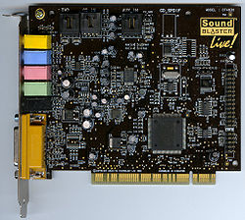
      - Nettverksport
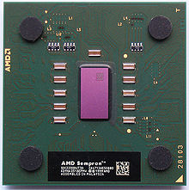
  - Lydkort
    - Mikrofonutgang
    - Lydutgang
  - Grafikkort
    - Kobles til hovedkortet med
    - ISA (Industry Standard Architecture)
    - AGP (Accelerated Graphics Port)
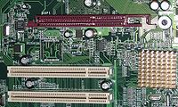1 x AGP og 2 x PCI
    - PCI (Peripheral Component Interconnect)
    - PCI Express
    - Andre: PCI-X, MCA, VLB m. fl.
    - Kobles til skjermen med
    - VGA (Video Graphics Array)
    - DVI (Digital Visual Interface)
    - HDMI (High-Definition Multimedia Interface)
    - Andre: Composite video, Component video, DisplayPort, S-Video, DMS-59 m. fl.

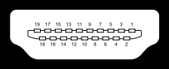
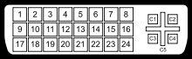
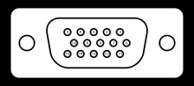
Ekstrautstyr (tilkoblede enheter)
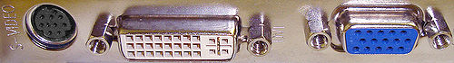S-video, DVI og VGA
- Skriver
- Skanner
- Kamera
- Minnepinne
- Ekstern harddisk

Hvordan det virker

(Inspirasjon: http://no.wikipedia.org/wiki/Dynamic_Random_Access_Memory)
For at prosessoren (CPU) i datamaskinen skal kunne arbeide med data, må de først finnes i hurtigminnet, som igjen henter sine data fra RAM. RAM kan enten få sine data fra brukeren og/eller hente dem fra harddisken (HD). Når prosessoren får mer data enn den kan bearbeide på en gang, så mellomlagrer den dem også i hurtigminnet/mellomlageret. Det er fordi at det å hente informasjon fra hurtigminnet er raskere enn å hente fra RAM eller harddisken. Dermed kan prosessoren arbeide litt raskere.
Det gir følgende rekkefølge: HD → RAM → Mellomlageret → CPU
Hvis det ikke er mer plass i RAM, sendes data som ikke brukes, eller brukes minst, tilbake til harddisken. Hvis det stadig er mer informasjon/data å behandle enn det RAM har plass til, så flytter maskinen data stadig data fra harddisken til RAM og tilbake. Det gjør at maskinen blir mye tregere. Hvis det er en gammeldags spinnedisk (med plater i), så vil du høre at diskene stadig spinner og se at beskjedene du gir til maskinen ikke blir utført med en gang. Da er det antagelig på tide å kjøpe mer RAM, eller en ny maskin.
For å bruke en sammenligning, tenk på en kjøkkenbenk du skal bake boller på.
For å bake boller trenger du hvetemel, sukker, gjær og melk, men du har ikke stor nok kjøkkenbenk. Derfor kan du ikke ta fram alle ingrediensene på en gang. Først tar du fram hvetemelet (en bit data), setter det på benken (RAM) og har det i en bolle (prosessoren). Så skal du ha i sukkeret (en bit data), men du har ikke plass på kjøkkenbenken fordi hvetemelet står der. Derfor må du først sette hvetemelet tilbake i skuffen (harddisken). Imidlertid har du plass til å ha både sukkeret og gjæren på benken samtidig, så du trenger ikke å sette sukkeret tilbake i skuffen når du skal ha i gjær. Men når du tar fram melken, må du gjøre plass. Da tar man det man ikke skal bruke med det første (gjær) og setter tilbake i skuffen, men beholder det man kanskje skal bruke igjen snart (sukker).
På samme måte går data til og fra harddisk og RAM.
For å trekke sammenligningen et hakk videre, tenk på bakebollen, vispen og andre redskaper som programmene på datamaskinen. De ligger også lagret på harddisken (i skuffer og skap) og må henter fram når de skal brukes, tar plass på kjøkkenbenken, og settes på plass etter bruk.

En annen sammenligning er å se på datamaskinen som et menneske. Jeg kan da tenke med følgende annalogier:
Prosessoren er tankene.
Harddisken er langtidsminnet, RAM er korttidsminnet.
Kabinettet er kroppen; hovedkortet er skjelettet som alt er festet til og som holder det hele sammen. Tenk da på ryggmargen som en del av informasjonsnettverket til hjernen som en analogi til ledninger o.l. som er knyttet til prosessoren og minnet.
Mus, tastatur og berøringsskjerm kan da ses på som sansene; de henter informasjon fra omverdenen. Likeså kan porter, inn- og utganger ses på som sanser, da de også henter informasjon utenifra, f.eks. fra Internett, en CD/DVD, TV o.l.
Skjermen, skriveren og nettverkskortet er da munnen og strupen, samt hendene (kroppsspråket), altså det som formidler hva som skjer. Porter og inn- og utgangene hører også da hjemme her, i den grad de sender informasjon fra datamaskinen og ut til verden (f.eks. via Internett).
Strømforsyningen og strømledningene kan sammenlignes med magen og spiserøret.
Blodet kan sammenlignes med strømmen. Er strømmen av (blodet borte, hjertet stoppet), så virker ingenting lengre.
Viftene kan, til slutt, kanskje sammenlignes med pusten. Uten å nedkjøles virker ikke prosessoren og andre varmeskapende deler, likeså samarbeider pusten og blodet om å bringe surstoff og energi ut til hele kroppen.

Opprettet 30.11.2008, sist endret 06.08.2014 av Axel Bojer

